Windows操作系统

C/C++ 程序实验

姓名：_______陈展博______

学号：_______1221001003__

班级：_______计科1班____

院系：_______信工________

_______2024_______年__12___月__11___日

## 实验十 Windows 磁盘I/O

### 一、实验目的

### 二、工具/准备工作

### 三、实验内容与步骤

#### 1. 磁盘I/O

**步骤1**：登录进入Windows 。

**步骤2**：在“开始”菜单中单击“程序”-“Microsoft Visual Studio Code”。

**步骤3：**新建项目名为“10-1”，并且新建项“10-1.cpp”。

**步骤4：**按“F5”开始调试，注意路径里不要含有中文。

**步骤5：**按暂停按钮可暂停程序的执行，按终止按钮可终止程序的执行。



操作能否正常进行？如果不行，则可能的原因是什么？

操作能够正常进行，如果不行，需要通过修改编码为GBK使得编译能够正常进行。

运行结果是：

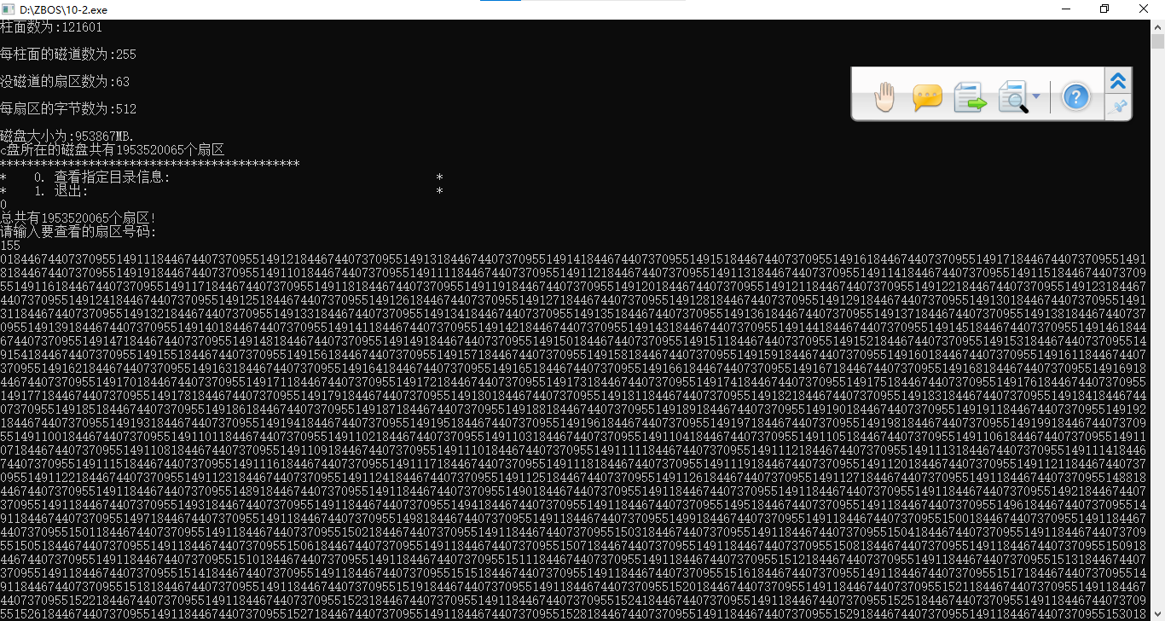

根据结果分析磁盘物理结构：

磁盘的物理结构如下：

1. **柱面数**: 121601

磁盘被分为121601个柱面，柱面是磁盘上所有磁道的集合，它们位于同一半径上。

1. **每柱面的磁道数**: 255

每个柱面被分为255个磁道，磁道是磁盘上数据存储的圆形轨道。

1. **每个磁道的扇区数**: 63

每个磁道被分为63个扇区，扇区是磁盘上数据存储的最小单位。

1. **每个扇区的字节数**: 512

每个扇区可以存储512字节的数据。

**计算磁盘总容量**

磁盘的总容量可以通过以下公式计算：

总容量=柱面数×每柱面的磁道数×每个磁道的扇区数×每个扇区的字节数总容量=柱面数×每柱面的磁道数×每个磁道的扇区数×每个扇区的字节数

将给定的数值代入公式：

总容量=121601×255×63×512

计算结果：

总容量=100,663,295,488字节

即：

总容量≈95.37GB

**选作**：

1. 判定逻辑驱动器D盘的基本信息，根据结果分析与实际分区属性是否一致，为什么？

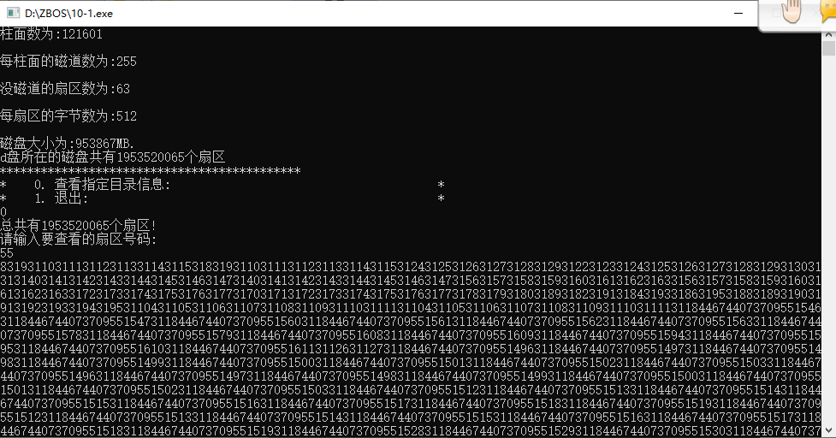

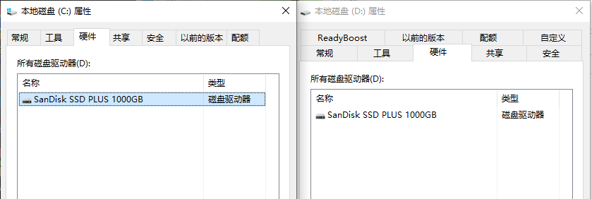

逻辑驱动器D盘的实际所有磁盘驱动器（D:）为SanDisk SSD PLUS 1000GB，在程序代码中修改读取逻辑驱动器信息，实际读取的是同一块物理磁盘，其大小为1000GB，分区对于读取信息并不起到实际作用。

**用其他物理盘检验**

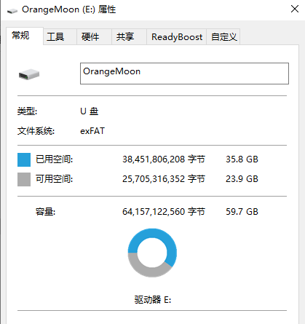

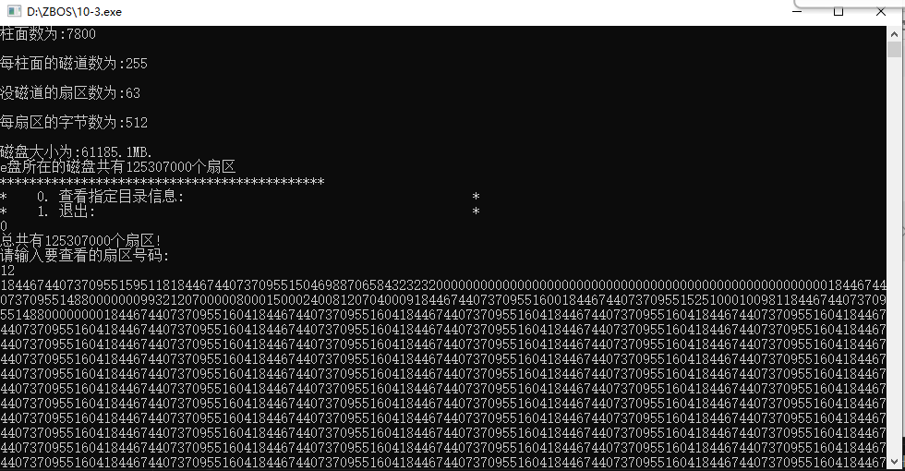

插入一块64GB的U盘对驱动器E盘的基本信息分析发现程序读取结果和实际分区属性一致，磁盘大小等信息与实际信息相吻合。

2、尝试修改程序实现输出内容的有效显示。

对buffer输出的部分加上DWORD类型转换使得输出内容能够有效显示。